

PROGRAMME
ORGANISME DE FORMATION
SIRET : 982.761.678.00019
NDA : 76300548930

DE FORMATION DÉTAILLÉ
Programme de Formation Bien Traitance
Format : 2025
Durée : 1 jour soit 7 heures
Tarif : 190 €
Prérequis : AUCUN PRÉREQUIS POUR SUIVRE CETTE
MAJ : 28/05/2025

Objectifs :
A l’issue de la formation, le stagiaire sera capable de :
- Permettre à chaque professionnel de faire évoluer ses représentations.
- Appréhender la législation en vigueur et les recommandations afin de les appliquer.
- Amorcer chez chaque participant une démarche d’analyse et d’évaluation de ses pratiques professionnelles.
- Développer une réflexion éthique sur sa pratique professionnelle en lien avec les concepts et les recommandations.
- Se positionner dans la démarche de bientraitance.
- Identifier des actions concrètes individuelles et collectives de promotion de la bientraitance et des outils d’évaluation.

1- Définition de la bientraitance : qu'est-ce que la bientraitance ?
2- Définition de la maltraitance :
• Appréhender le phénomène dans une structure de soin.
• Appréhender les notions relatives à l'éthique et à la déontologie.
• Assimiler les six formes de violence : classification.
• Violences physiques.
• Violences morales.
• Violences matérielles et financières.
• Violences médicales ou médicamenteuses.
• Négligences actives
• Privation ou violation de droits
• Identifier les principes de l'action et assurer leur déploiement
• Mise au point sur la maltraitance active et la maltraitance passive

3- Mettre en œuvre une pratique réflexive pour se positionner dans la bientraitance
• L’analyse de chaque situation dans son contexte et sa singularité.
• Le positionnement professionnel adapté.
• Le sens des actions.
• La réflexion éthique.
• Le cadre de l’analyse des pratiques : HAS, SFGG.

4- Développer des pratiques bientraitantes
• La bienveillance et la sollicitude.
• Le savoir être.
• L’empathie.
• La communication verbale et non verbale.
• La qualité de la présence et du geste.
• L’écoute.
• L’observation.
• La relation d’aide.
• Le travail en équipe interdisciplinaire.

5- Repérer et savoir réagir face aux situations à risque
• La définition juridique de la maltraitance et la bonne terminologie.
• Les classifications des différentes formes de maltraitance.
• Le professionnel témoin d’une situation : l’aider et le guider dans sa démarche.
• La connaissance et l’utilisation des obligations et modalités de repérage, d’alerte, de déclaration, de signalement et de traitement des situations de maltraitance.
• Le positionnement individuel et en équipe.

6- Mettre en place l'écoute active dans son action d'accompagnement
• Prendre connaissance des 6 attitudes d'écoute de Porter :
L'enquête
Le conseil
Le jugement
L'interprétation
Le support
L'écoute active
• Comprendre ce qui empêche l'empathie et savoir comment acquérir une attitude d'écoute.
• Appréhender les concepts de miroir chaud et d'infini respect.

PUBLIC CIBLE :

Tous les salariés susceptibles d'effectuer des tâches physiques ou des manipulations manuelles (manutention de charges, postures statiques, mouvements répétitifs).

MÉTHODES PÉDAGOGIQUE :

Exposés et discussions s’appuyant sur des expériences vécues Mise en application pratique effectuées par chaque stagiaire
Contrôle des connaissances assurées régulièrement tout au long du stage.

MOYENS TECHNIQUES
Salle adaptée., paperboard, moyens audiovisuels, appropriés aux sujets traités :
Diaporamas, vidéo, PowerPoint.
Les intervenants ont une formation adaptée, une expérience professionnelle appropriée, et sont dotés d’un véritable sens de la pédagogie.
Supports de formations remis : Livrets récapitulatifs.

NOS OUTILS / MATÉRIELS :

- Ordinateur, rétro-projecteur
- Salle de formation
- Paperboard

SUIVI ET ÉVALUATION :

- Évaluation à froid/à chaud.
- Questionnaire de validation des acquis.
- Feuille d’émargement qui devra être signée dès l’arrivée du stagiaire ainsi qu’en fin de journée.
- • Un document Word (.docx) présentant clairement les 7 principes HACCP
- • Un PDF prêt à remettre aux stagiaires

VALIDATION :

Une attestation d’assiduité et de présence sera également fournie. Un certificat de réalisation sera remis.

ACCESSIBILITE AU PERSONNES EN SITUATION DE HANDICAP :

Notre organisme tente de donner à tous et à toutes les mêmes chances d’accéder ou de maintenir l’emploi et la formation. Nous restons disponibles pour toute demande d’information.

INSCRIPTION ET INFORMATION :

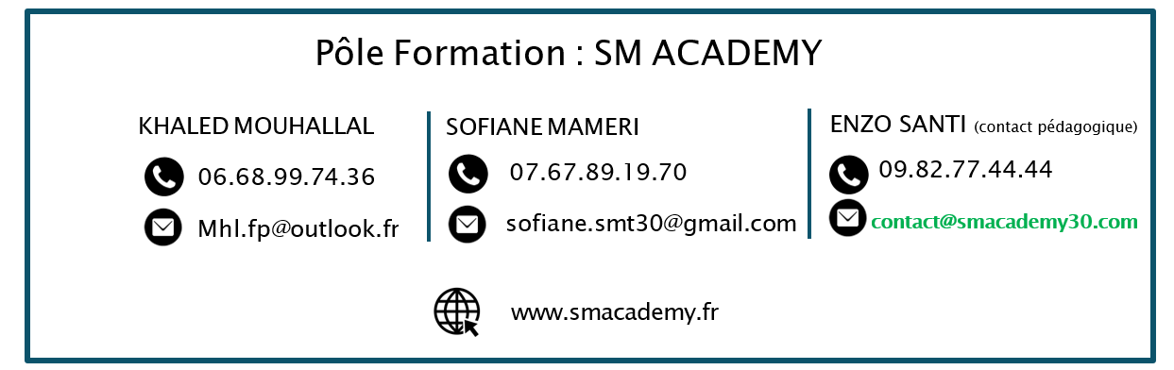

MODALITES ET DELAIS D'ACCÈS :

Formation en présentiel dans nos locaux à Nîmes ou Montpellier.

Pour toute demande d’information ou de renseignement sur la formation, les dates de formation, une équipe est disponible du Lundi au Vendredi de 08h00 à 18h00 par téléphone au 06.68.99.74.36 ou par mail à Mhl.fp@outlook.fr.

Afin de vous inscrire à notre formation, merci de nous contacter directement par téléphone ou en remplissant le formulaire d’inscription fait sur notre site internet : https://smacademy.fr/

Une fois votre demande d’inscription validée, nous vous adresserons un contrat ou convention de formation qui vous sera envoyée par mail ainsi qu’une convocation de formation qui elle vous sera envoyée 7 jours avant le début de la formation.

Organisation d’une session une fois par mois à partir de deux stagiaires.

En cas de subrogation de paiement, un accord du financeur doit nous être parvenu avant le début de la formation.

Organisme SM ACADEMY

SIRET : 982 761 678 00019
NDA : 76300548930
ADRESSE : 94 Avenue du Docteur Fleming, 30900 Nîmes

